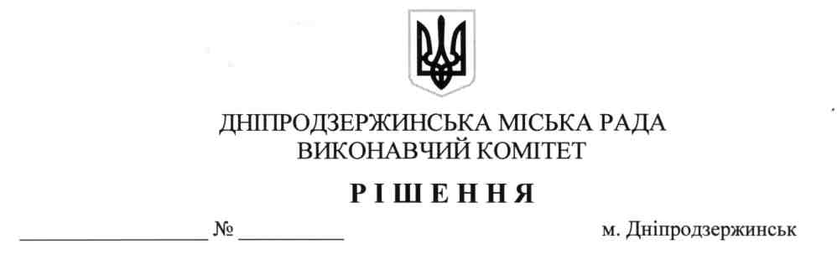
27.01.2016
13
Про внесення змін до рішення
виконавчого комітету міської ради
від 25.05.2011 №203 зі змінами

З метою впорядкування роботи робочої групи з питань легалізації виплати заробітної плати та зайнятості населення в м.Дніпродзержинську,
у зв’язку зі зміною місця роботи окремих її членів, відповідно до розділу
ХІ Регламенту виконавчих органів Дніпродзержинської міської ради, затвердженого рішенням виконавчого комітету міської ради від 22.01.2014
№03 (зі змінами), керуючись підпунктом 1 п.б ч.1 ст.34, ч.6 ст.59 Закону України «Про місцеве самоврядування в Україні», виконавчий комітет міської ради

ВИРІШИВ:

1. Унести зміни до рішення виконавчого комітету міської ради
від 25.05.2011 №203 «Про утворення робочої групи з питань легалізації виплати заробітної плати та зайнятості населення в м.Дніпродзержинську», виклавши додаток 1 у новій редакції (додається).
2. Визнати такими, що втратили чинність, рішення виконавчого комітету міської ради від 22.06.2011 №253, від 24.04.2013 №108, від 26.11.2014 №263 та від 26.08.2015 №149 «Про внесення змін до рішення виконавчого комітету міської ради від 25.05.2011 №203 зі змінами».
3. Контроль за виконанням цього рішення покласти на першого заступника міського голови з питань діяльності виконавчих органів міської ради Плахотніка О.О.

Міський голова А.Л.БІЛОУСОВ

Додаток 1
до рішення виконавчого комітету міської ради
від 25.05.2011 №203
(у редакції
рішення виконавчого комітету
міської ради
від 27.01.2016 № 13 )

СКЛАД
робочої групи з питань легалізації виплати заробітної плати та зайнятості населення в м.Дніпродзержинську

ПЛАХОТНІК  Олександр Олегович | - перший заступник міського голови з питань діяльності виконавчих органів міської ради, керівник робочої групи
СКАКУН  Олександр Іванович | - директор департаменту економічного розвитку міської ради, заступник керівника робочої групи
ЛИТВИН  Олена Миколаївна | - заступник начальника відділу соціально-економічного розвитку та трудових відносин департаменту економічного розвитку міської ради, секретар робочої групи
АЛІЄВА  Людмила Миколаївна | - начальник управління Пенсійного фонду України в Баглійському районі м.Дніпродзержинська (за згодою)
БОЙЧЕНКО  Валентин Валерійович | - прокурор Дніпродзержинської місцевої прокуратури, молодший радник юстиції  (за погодженням)
ГУРСЬКА  Марина Гарріївна | - начальник управління надання муніципальних послуг та розвитку підприємництва міської ради, директор міського центру муніципальних послуг
ІГНАТОВА  Валентина Пантелеймонівна | - начальник відділення виконавчої дирекції Фонду соціального страхування від нещасних випадків на виробництві та професійних захворювань України в м.Дніпродзержинську (за згодою)
КАЛАМБЄТ  Сергій Олександрович | - директор Дніпродзержинської міської виконавчої дирекції Дніпропетровського обласного відділення Фонду соціального страхування з тимчасової втрати працездатності (за згодою)

Продовження додатка 1

КИРПА  Сергій Володимирович | - начальник Дніпродзержинської об’єднаної державної податкової інспекції головного управління ДФС у Дніпропетровській області (за згодою)
КОЛІСНІЧЕНКО  Світлана Сергіївна | - заступник міського голови з питань діяльності виконавчих органів міської ради, голова адміністрації Баглійського району
КУШЛЯНСЬКА  Наталія Миколаївна | - начальник управління Пенсійного фонду України в Дніпровському районі м.Дніпродзержинська (за згодою)
ЛИСЯК  Юрій Анатолійович | - заступник міського голови з питань діяльності виконавчих органів міської ради, голова адміністрації Заводського району
НЕКЛЕСА  Леся Анатоліївна | - начальник управління Пенсійного фонду України в Заводському районі м.Дніпродзержинська (за згодою)
САУСЬ  Олександр Васильович | - заступник міського голови з питань діяльності виконавчих органів міської ради, голова адміністрації Дніпровського району
СОЛОВЙОВА  Ольга Вікторівна | - завідувач сектором з питань додержання законодавства про працю, зайнятості  та інших нормативно-правових актів  у м.Дніпродзержинську головного управління Держпраці у Дніпропетровській області  (за погодженням)
СОЛОМАТІН  Олександр Васильович | - директор Дніпродзержинського міського центру зайнятості (за згодою)
ШЕВЧЕНКО  Тетяна Миколаївна | - директор департаменту фінансів міської ради

Заступник міського голови
з питань діяльності виконавчих органів
міської ради, керуючий справами
виконавчого комітету міської ради Т.Ж.Завгородня

